«Огород на окне».
С огорода на окне
Аппетит пришёл ко мне.
Лук зелёный круглый год
На окне моём растёт.
Съем картошечку с лучком –
«Всё в порядке, всё пучком».
Это мамины слова.
И мамулечка права!
Здесь петрушка, здесь укроп.
Всем болезням дам я в лоб!
Не страшны болезни мне
С огородом на окне!
С самого рождения ребенок является первооткрывателем, исследователем того мира, который его окружает. А особенно ребенок – дошкольник. Китайская пословица гласит: «Расскажи – и я забуду, покажи – и я запомню, дай попробовать, и я пойму». Так и в нашем детском саду МАУДО «Детский сад № 10» города Ялуторовска дети усваивают всё прочно и надолго, когда слышат, видят и делают сами. Поэтому я как воспитатель группы в процессе обучения развиваю и поддерживаю познавательную активность, создаю условия для самостоятельного поиска информации. Таким образом малыши помогли мне оформить «Огород на окне», за которым мы вместе с ними наблюдаем за ростом и развитием растений, ребята учатся понимать простейшие взаимосвязи в природе. Жила в деревне Барыня. У неё был огород. Посмотрите. Вот!
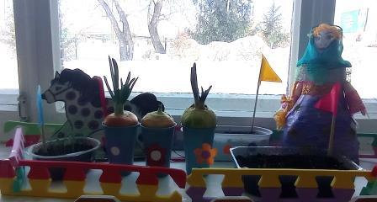

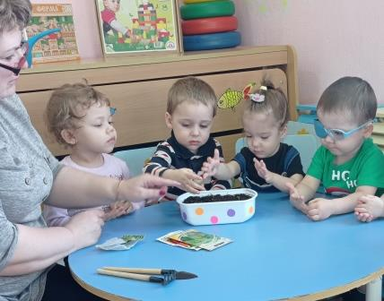
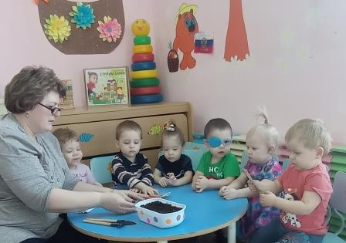

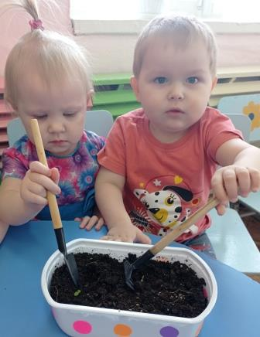
Посадив в землю семена, ребята ожидают с нетерпением, что будет дальше стали наблюдать, как появляется росток, листочки и т. д. В процессе наблюдения за растениями, дошкольники поняли, как жизнь растения зависит от наличия тепла и хорошей почвы, света и полива. Научившись понимать состояние растений, дети стали им «сочувствовать» и помогать.

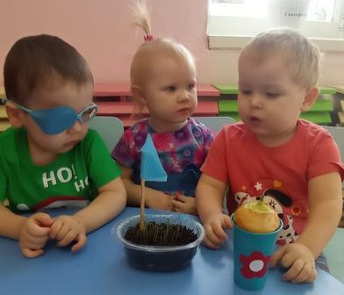
Чтобы приучить детей к систематическим наблюдениям, я помогаю им осмыслить их. В зимне-весеннее время, когда ещё не сошёл снег, пышный огород на окне становится особенно привлекательным, ну а появление долгожданных плодов на растениях для ребят – сущий праздник и награда за их терпение и труд. Малыши, прошедшие такую школу «зелёного» воспитания, могут самостоятельно увидеть красоту окружающей природы, проявляют наблюдательность и пытливость ума, потому что они уже имеют первые и серьёзные знания о таинственной жизни зелёных друзей, умеют их беречь и радоваться им.

Многие родители даже не подозревают, что зелёное царство начнёт вызывать огромный интерес у ребёнка, если взрослые научать наблюдать за растениями, видеть в зелёном ростке особое живое существо, жизнь которого целиком зависит от того, получает он уход или нет.
Автор репортажа: воспитатель Прокопьева Анна Алексеевна.

